里耶秦簡9-1078簡と8-2429簡の綴合に関する覚書
石原遼平（AA研共同研究員、明治大学研究推進員）
1.現行釋文
『里耶秦簡(壹)』および『里耶秦簡(貳)』で公開された8-2429簡および9-1078 簡はいずれも労役を記録した「作徒簿」である。
・8-2429については『里耶秦簡牘校釈(一)』を何有祖「読里耶秦簡札記（五）」が修正し、以下のように釈読されている。
〼言之〼
〼【隷妾】〼 （8-2429正）
〼□貲責七〼
〼□人爲蒲席〼
〼□人與令史上【計】〼
〼□人捕爰〼 （8-2429背)
・9-1078については『里耶秦簡牘校釈(二)』の釈文を示す。なお、校釈は「原釈文と図版は正背が逆である」と指摘し、正背を原釈文および図版とは逆にしているが、ここでは主に図版を問題にするため、混乱を避けるため正背は図版に準拠する。
卅年七月丁巳朔丙子、司空守茲敢〼
七月丙子水十一刻刻下二〼 （9-1078正）
卅年七月丁巳朔丙子、司空守茲、薄作□〼
二人有逮：褱、敬。〼
一人捕鳥。〼
一人與上攻者偕：諸。〼 （9-1078背）
2.綴合後図版
下図に示すように、9-1078 と8-2429は断面の形状、簡の幅が合い、内容も表面、裏面ともによく合う。
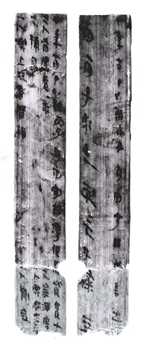
左図版：9-1078背＋8-2429背 右図版：9-1078正＋8-2429正

３.釈文校訂
9-1078背＋8-2429背の1行目16文字目は綴合によって復元されるが、簡の欠けた部分の状態が悪く図版のみから釈読するは困難である。ただし、前後の文脈から「居」であることが推測される。
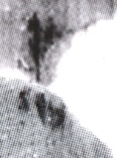1行目16文字目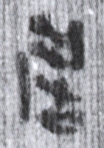居(⑧1327+0787)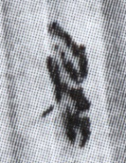 居(⑧1831)
「居」字の例と比較すれば、下部の「口」形および全体の輪郭は一致する。上部の筆画はかすれてはっきりしないが、縦に直線的に墨が残っている部分は木目に沿って滲んだものだと考えれば「居」と釈読することに大きな問題はないだろう。
9-1078背＋8-2429背の1行目末尾は「七」の下には僅かに次の文字の墨跡が残っている。本簡は一日の記録であり、70人あるいは700人である可能性はないため、「人」の一部である可能性が極めて高い。
9-1078背＋8-2429背の2段目の人数はいずれも未釈読とされている。これは文字の途中で簡が切れている可能性を考慮したためだと考えられるが、綴合によっていずれも横画の上にそれ以上の筆画が無いことが確認されたため、いずれも「一」と釈読できる。
9-1078背＋8-2429背2段目2行目を何有祖は「〼□人與令史上【計】〼」と釈読する。何氏が「史上【計】」と読んだ部分は以下のような字形になっている。
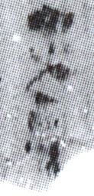 「史上【計】」
仮に「上計」であるとすれば、史の半分程度の大きさに「上」と「計」の間隔をほとんど開けずに書いたことになる。簡の末尾に近い部分は詰めて小さい文字を書く場合もあるが、前後の行からこの部分は簡の末尾にあたらないことがわかる。何氏が「上【計】」と読んだ部分は２文字ではなく1文字であろう。また、類例から考えると、官職を特定せず「與吏」と書く場合には直後に労役内容が記されるが、「與令史」のように職位を明記した場合、現時点で公開されている例では例外なく人名が入る。そのため、この文字も令史の人名である可能性が高いだろう。
9-1078正＋8-2429正の2行目末尾の文字を原釈文および校釈は「【隷妾】」として疑問が残ることを示すが、図版の字形を確認すれば「隷妾」以外の可能性は無いと考えられる。

３.綴合後釈文
綴合と釈文校訂によって以下のように釈文を修正できる。
卅（三十）年七月丁巳朔丙子，司空守茲薄：作居貲責七人〼
二人有逮：褱L敬 一人爲蒲席：〼
一人捕鳥。 一人與令史□〼
一人與上攻（功）者偕：諸。 一人捕爰：〼 （9-1078背+8-2429背）
卅（三十）年七月丁巳朔丙子，司空守茲敢言之。〼
七月丙子水十一刻＝下二，隷妾〼 （9-1078正+8-2429正）
また類例から以下のように内容を補って読み下すことができる。
三十年七月丁巳朔丙子(二十日)、司空守の茲が薄。居貲責を作せしむること七人。
二人は逮有り。褱、敬。
一人は鳥を捕う。
一人は上功者と偕す。諸。
一人は蒲の席を爲す。
一人は令史□と……。
一人は爰を捕う。 （9-1078背+8-2429背）
三十年七月丁巳朔丙子(二十日)、司空守の茲、敢えて之れを言う。【寫して上す。敢えて之れを言う。】
七月丙子(二十日)、水十一刻、刻下ること二、隷妾【の某、以て來る】 （9-1078正+8-2429正）
附記：小文は、アジア・アフリカ言語文化硏究所共同利用・共同硏究課題「秦代地方県庁の日常に肉薄する――中国古代簡牘の横断領域的研究（４）」における議論を踏まえているほか、科学硏究費（基盤硏究B、課題番号16H03487）「最新史料の見る秦・漢法制の変革と帝制中国の成立」の硏究成果を含む。
編集者注記：2021年3月2日入稿
注

陳偉主編、何有祖・魯家亮・凡国棟撰著『里耶秦簡牘校釈(一)』武漢大学出版社、2012年。
何有祖「読里耶秦簡札記（五）」簡帛網（http://www.bsm.org.cn/show_article.php?id=2273）、2015年7月15日発布。
「上」字は原釈文および『校釈(一)』では未釈読。前掲注2の何有祖札記は小さく二文字書かれていると考え「上【計】」と釈読する。
陳偉主編、魯家亮・何有祖・凡国棟撰著『里耶秦簡牘校釈(二)』武漢大学出版社、2018年。

